Доклад
на тему: «Исследовательская деятельность в ДОУ»

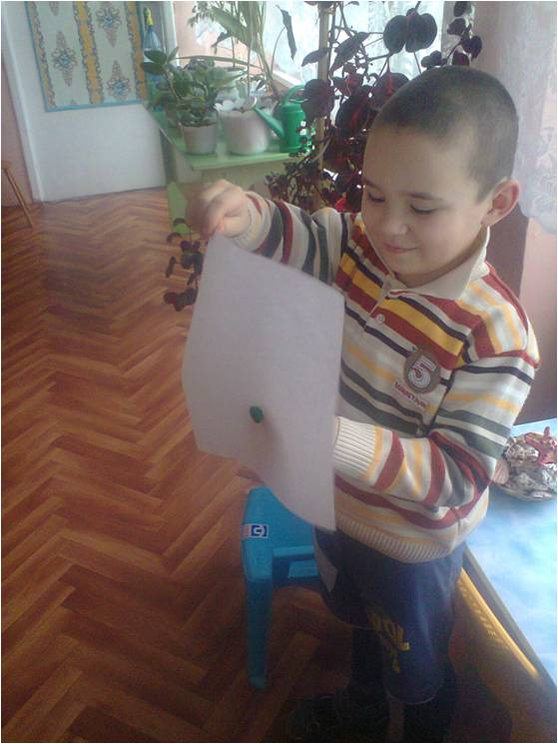
Подготовила: Водянина Е .М

МБДОУ «Локотской детский сад» №3
Знание только тогда знание,
когда оно приобретено усилием мысли, а не памятью.
Л.Н. Толстой

В современном мире очень актуальна проблема воспитания, развития творческой личности. Следуя концепции личностно-ориентированного образования, результатом последнего должна быть не столь обученность (информированность), сколько становление личности – творческой, самобытной, уникальной, способной самостоятельно пополнять знания, извлекать полезное, реализовывать собственные цели и ценности в жизни.
Поддерживая стремления детей к творчеству, научно-исследовательская деятельность поможет детям обогатить имеющийся опыт, даст возможность использовать его, пережить радость открытий, побед и успеха. Исходя из потребностей, интересов и предпочтений детей, исследовательская работа позволит каждому ребенку продвинуться вперед и обеспечить выход каждого на свой более высокий уровень.
Интерес к исследовательскому поведению ребенка, повышенное внимание к исследовательскому обучению дошкольников, стали подлинными приемами современной педагогической психологии дошкольной образовательной практики. Эта проблематика активно разрабатывается в специальных научных изысканиях (Дыбина О.В., Поддьяков А.Н., Поддьяков Н.Н., Савенков А.И.)
Познавательно-исследовательская деятельность детей дошкольного возраста – один из видов культурных практик, с помощью которых ребенок познает окружающий мир. Наблюдение за демонстрацией опытов и практическое упражнение в их воспроизведении позволяет детям стать первооткрывателями, исследователями того мира, который их окружает. Дошкольникам свойственна ориентация на познание окружающего мира и экспериментирование с объектами и явлениями реальности. Младшие дошкольники, знакомясь с окружающим миром, стремятся не только рассмотреть предмет, но и потрогать его руками, языком, понюхать, постучать им и т.п. В возрасте «почемучек» дети задумываются о таких физических явлениях, как замерзание воды зимой, распространение звука в воздухе и в воде, отличие объектов окружающей действительности по цвету и возможность самому достичь желаемого цвета и т.п. Опыты, самостоятельно проводимые детьми, способствуют созданию модели изучаемого явления и обобщению полученных действенным путем результатов. Создают условия для возможности сделать самостоятельные выводы о ценностной значимости физических явлений для человека и самого себя.
С самого рождения ребенок является первооткрывателем, исследователем того мира, который его окружает. А особенно ребенок-дошкольник. Китайская пословица гласит: «Расскажи – и я забуду, покажи – и я запомню, дай попробовать и я пойму». Так и ребенок усваивает все прочно и надолго, когда слышит, видит и делает сам. Поэтому научно-исследовательская деятельность заняла свое место в системе работы в детском саду. Она стала интересным и увлекательным процессом, как для детей, так и для взрослых. Главная цель исследовательского обучения – формирование у ребенка способности творчески осваивать и перестраивать новые способы деятельности в любой сфере человеческой культуры, становление у детей научно-познавательного, практически - деятельностного, эмоционально-нравственного отношения ко всему, что ребенка окружает.
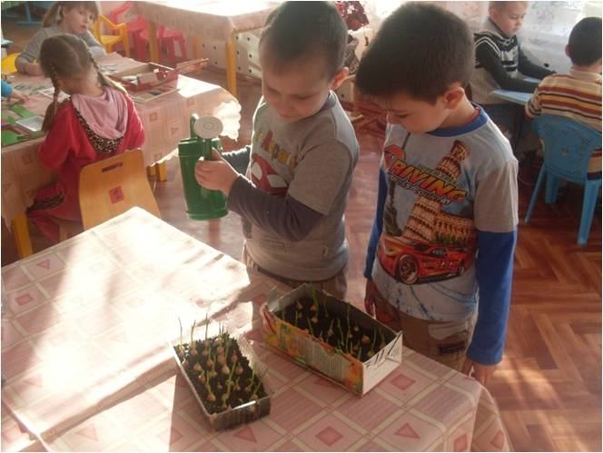
Задачи исследовательской деятельности:
- научить ребенка самостоятельно удовлетворять присущую ему любознательность (помочь ему ответить на вопросы: почему, зачем, как устроен мир?); - научить детей практически устанавливать причинно-следственные связи, родовидовые, пространственные и временные связи между предметами и явлениями;
- научить детей работать согласованно, единой командой, поскольку содержание выполняемой работы во многом зависит от решений, принятых всей группой детей.
Планируя объем и распределяя исследовательские задания, педагог должен исходить из потребностей детей. Каждый ребенок в рамках общей темы имел возможность для проявления своих творческих способностей, смог раскрыться с той стороны, где он наиболее силен.
Виды исследовательской деятельности:
1.исследовательско-творческие: дети экспериментируют, а затем результаты оформляют в виде газет, драматизации, детского дизайна, сборников стихов, рассказов и пр.;
2.ролево-игровые (с элементами творческих игр, когда дети входят в образ персонажей сказки и решают по-своему поставленные проблемы);
3.информационно-практико-ориентированные: дети собирают информацию и реализуют ее, ориентируясь на социальные интересы (оформление и дизайн группы, витражи и так далее);4.
4.творческие (оформление результата в виде детского праздника, детского дизайна, например «Театральная неделя»).
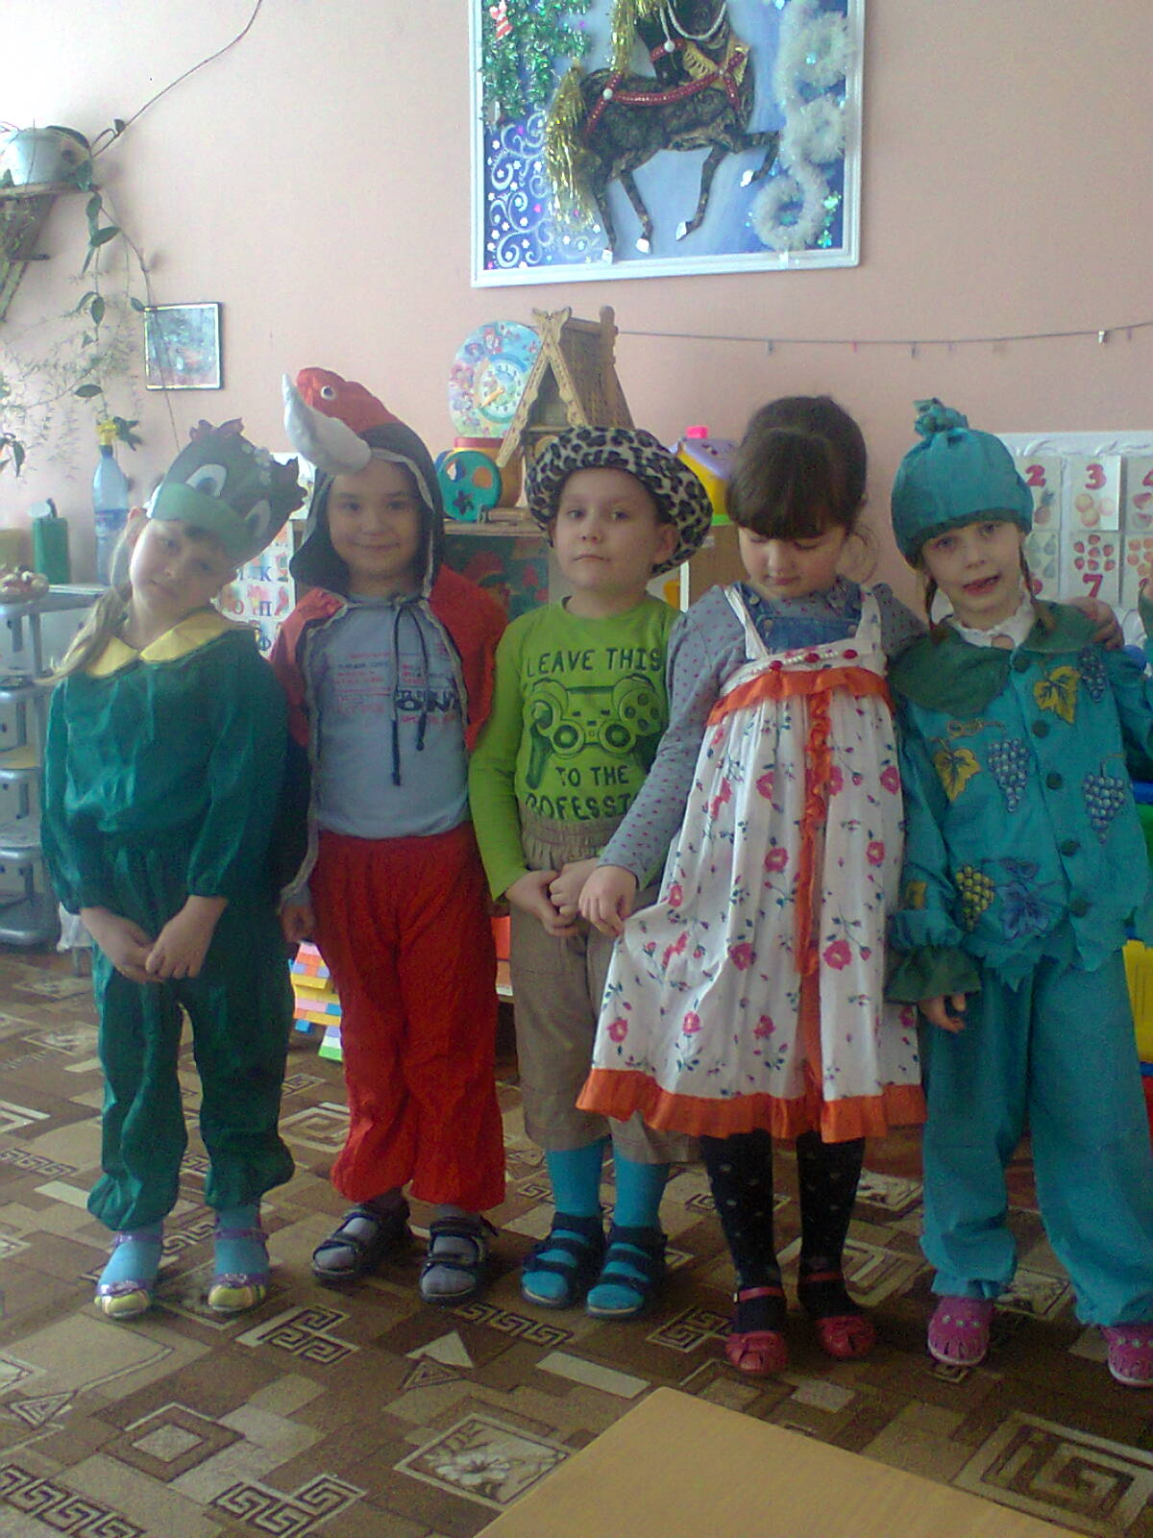
Исследовательская деятельность может включаться в следующие формы работы с детьми :
- познавательное занятие;
- совместная исследовательская деятельность детей с воспитателем (опыты, эксперименты) в уголке «мини-лаборатория»;
- элементарная трудовая деятельность в уголке природы и на участке;
- игры-эксперименты и дидактические игры;
- художественно-продуктивная деятельность;
- экскурсии.

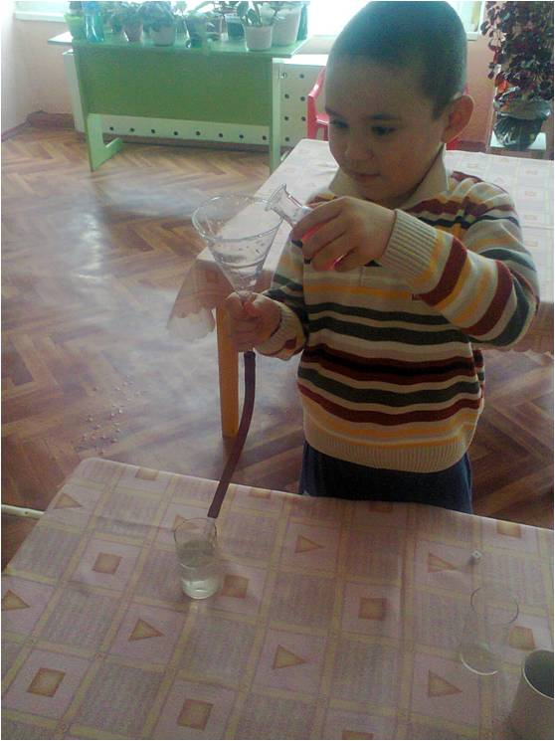
В ходе исследовательской деятельности следует соблюдать ряд правил:
- проект – не самоцель, а только способ ознакомления детей с миром, в котором им предстоит жить;
- детская проектно-исследовательская деятельность свободна от обязательств. У ребенка должно сохраняться ощущение внутренней свободы;
- как и при сюжетно-ролевой игре продолжительность исследовательской деятельности не регламентируется;
- при проведении проекта необходимо учитывать индивидуальные особенности детей;
- каждый ребенок имеет право на ошибку;
В системе организованной образовательной деятельности акцент смещается с репродуктивной деятельности и пассивного усвоения знаний на индивидуальную исследовательскую практику. Дети сами определяют интенсивность и продолжительность занятий, свободно планируют свое время, выбирая не только тематику, но и сами предметы собственных учебных исследований.
- Это и гибкое использование учебных зон, расположенных на территории детского сада.
- Это предметные мини-центры по видам деятельности и областям знаний, где сосредоточены самые разнообразные средства и материалы для самостоятельной работы детей.
- При организации проектной деятельности необходимо предусмотреть наличие укромных уголков, где ребенок сможет свободно уединиться, обдумать собственные планы, посмотреть книги.
- Получить информацию можно из компьютера, обратиться к специалисту, спросить любого человека.
Неоднократно было замечено, что для многих педагогов мысль о том, что дошкольник способен пройти через все этапы исследовательской деятельности, на первый взгляд, кажется сомнительной и даже пугающей. Но эти страхи и сомнения рассеиваются сразу, как только начинается реальная исследовательская работа с детьми. Опыт показывает, что научно-исследовательская деятельность дошкольников хорошо вписывается в систему работы дошкольного учреждения. Она незаметно вплетается во все виды деятельности и составляет с ними единое целое.
Из чего должен исходить взрослый? Что для него важно? В процессе обучения, поддерживая познавательную активность, создавать детям условия для самостоятельного поиска. Ведь знания формируются как результат взаимодействия ребенка с той или иной информацией. Именно присвоение информации через ее изменение, дополнение, самостоятельное применение в различных ситуациях и порождает знание (Л.А. Парамонова). Н.Н. Поддьяков выделяет экспериментирование как основной вид исследовательской деятельности. И неслучайно ученый считает, что экспериментирование претендует на роль ведущей деятельности в период дошкольного детства, основу которой составляет познавательное ориентирование; что потребность ребенка в новых впечатлениях лежит в основе возникновения и развития неистощимой исследовательской деятельности, направленной на познание окружающего мира. Чем разнообразнее и интенсивнее исследовательская деятельность, тем больше новой информации получает ребенок, тем быстрее и полноценнее он развивается.

